«Осенняя фантазия»

Воспитатель: Казанцева Галина Серафимовна

Здвинск, 2019

**План-конспект мастер – класса**

**Цель:** Познакомить родителей с приемами и способами аппликативного объёмного изображения, научить использовать знания и умения в работе с детьми в домашних условиях, рассказать о необходимости совместной деятельности в продуктивной и другой творческой работе.

**Задачи:**

1. Дать возможность родителям проявить свои творческие фантазии
2. Способствовать развитию талантов.

**План проведения мастер-класса:**

1. **Психологическая зарядка «Я всё смогу!».**

Задачи: *создать условия для внутреннего стремления участников к самоактуализации; способствовать развитию самооценки, обретению веры в самого себя, снятие эмоционального напряжения.*

1. **Мастер-класс « Осенняя фантазия»**

Задачи: развитие мелкой моторики, творческих  способностей, внимания.

**Предметы и материалы**:

* образцы поделок
* готовые заготовки на каждого участника
* гуашь
* Клей ПВА
* Природный материал (измельчённые сухие листья, семечки, шишки, еловые веточки, гречневая крупа)
* Ватные палочки
* Простые карандаши

1. **Психологическая зарядка «Я всё смогу!».**

Упражнение направлено на овладение приемами релаксации и концентрации, способствующими повышению энергетического потенциала.

1. Стоя, руки за голову, улыбнуться и повторить 3 раза: "Очень я собой горжусь, я на многое гожусь".
2. Положив на лоб левую ладонь, затем правую повторять: "Я решаю любые задачи, со мною всегда любовь и удача".
3. Потирая ладонь о ладонь повторить: "Я приманиваю удачу,с каждым днем становлюсь богаче".
4. Встав на цыпочки, руки над головой сомкнуть в кольцо, повторить: "Я согрета солнечным лучиком, я достойна самого лучшего".
5. Руки в стороны, кулаки сжать, делая вращения руками: "На пути у меня нет преграды, все получиться так, как надо".
6. Руки на поясе, делая наклоны вправо - влево, повторить: "Покой и улыбку всегда берегу, и мне все помогут, и я помогу".
7. Руки на поясе, повороты вправо-влево, повторять: "Ситуация любая мне подвластна, мир прекрасен - и я прекрасна".
8. Подпрыгивая, ноги вместе – ноги врозь, повторить: "Я бодра и энергична, и дела идут отлично".
9. Сложив руки в кулачок с выпрямленным пальцем, выбрасываем их вперёд: "Вселенная мне улыбается, и все у меня получается".

**Мастер-класс « Осенняя фантазия»**

Вступительное слово.

Работая в детском саду, нужно не только найти подход к каждому ребенку индивидуально, но и найти подход к его родителям. Ведь только совместное сотрудничество поможет воспитать вежливого и отзывчивого ребенка. Поэтому я решила провести собрание с родителями не совсем в привычной для всех форме. Конечно, как и любое собрание оно имело свое название и цель. Тема нашей встречи звучала так: "Возрастные особенности дошкольного возраста в 4 – 5 лет". А так как  за окном золотая осень, то я решила немного отвлечь родителей от жизненной суеты.

В начале, мы ознакомились с возрастными особенностями наших детей, провели тестирование: " Я и мой ребёнок" по результатам, которого каждый для себя извлек полезную информацию о воспитании ребенка.

Обсудили возникшие вопросы. В заключении родительского собрания, я предложила мастер – класс « Осенняя фантазия»

Родители как будто превратились в детей! Они с таким интересом принялись за творение!

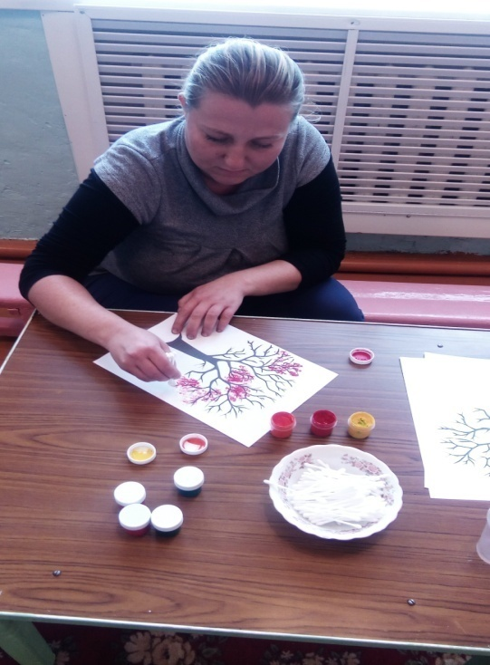 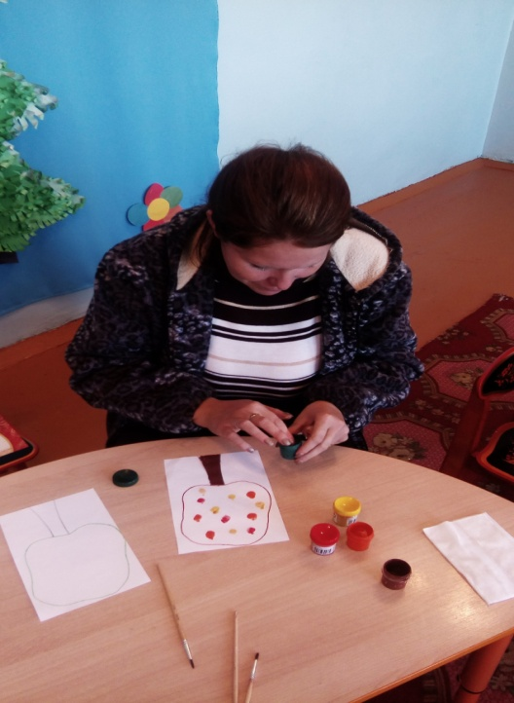

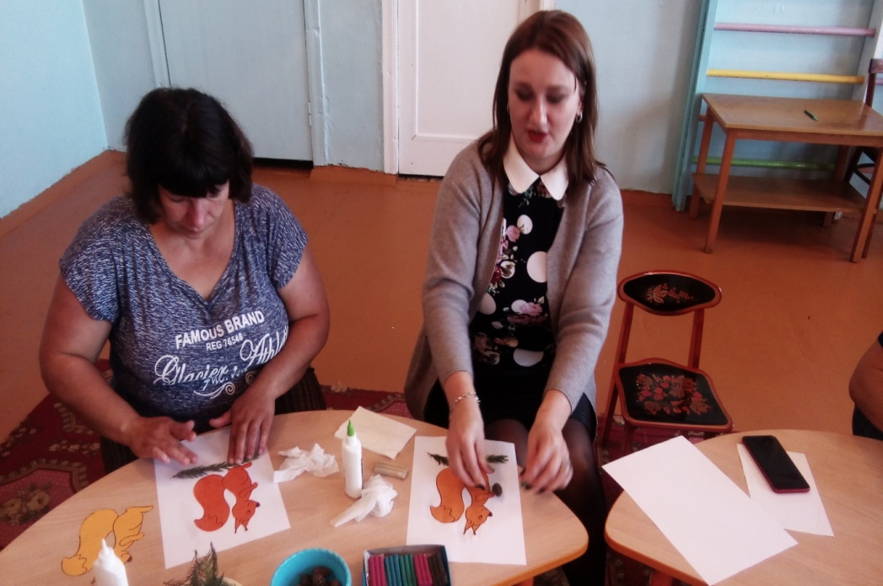

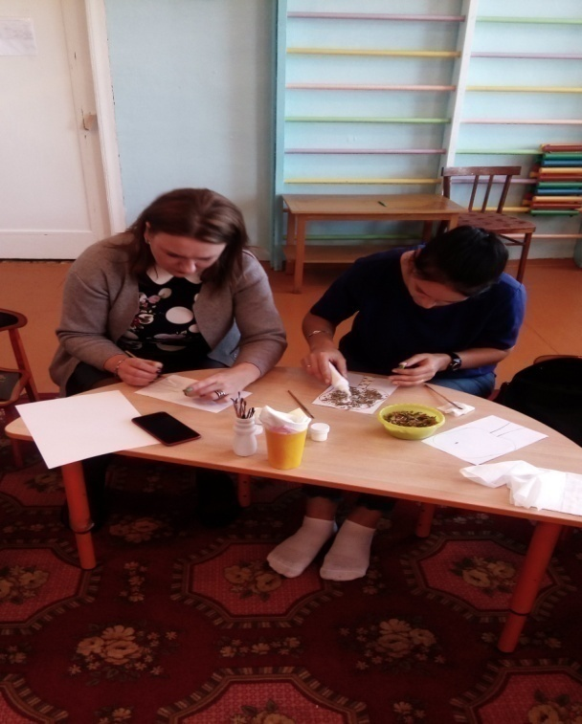 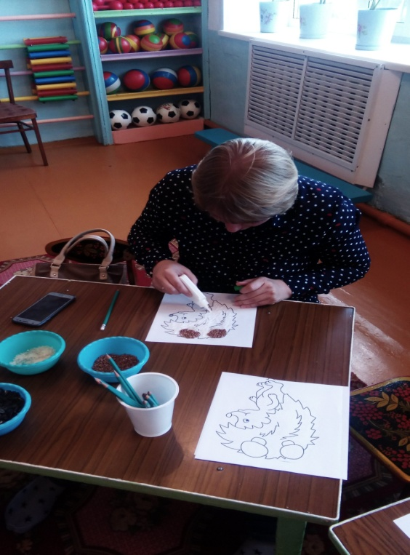

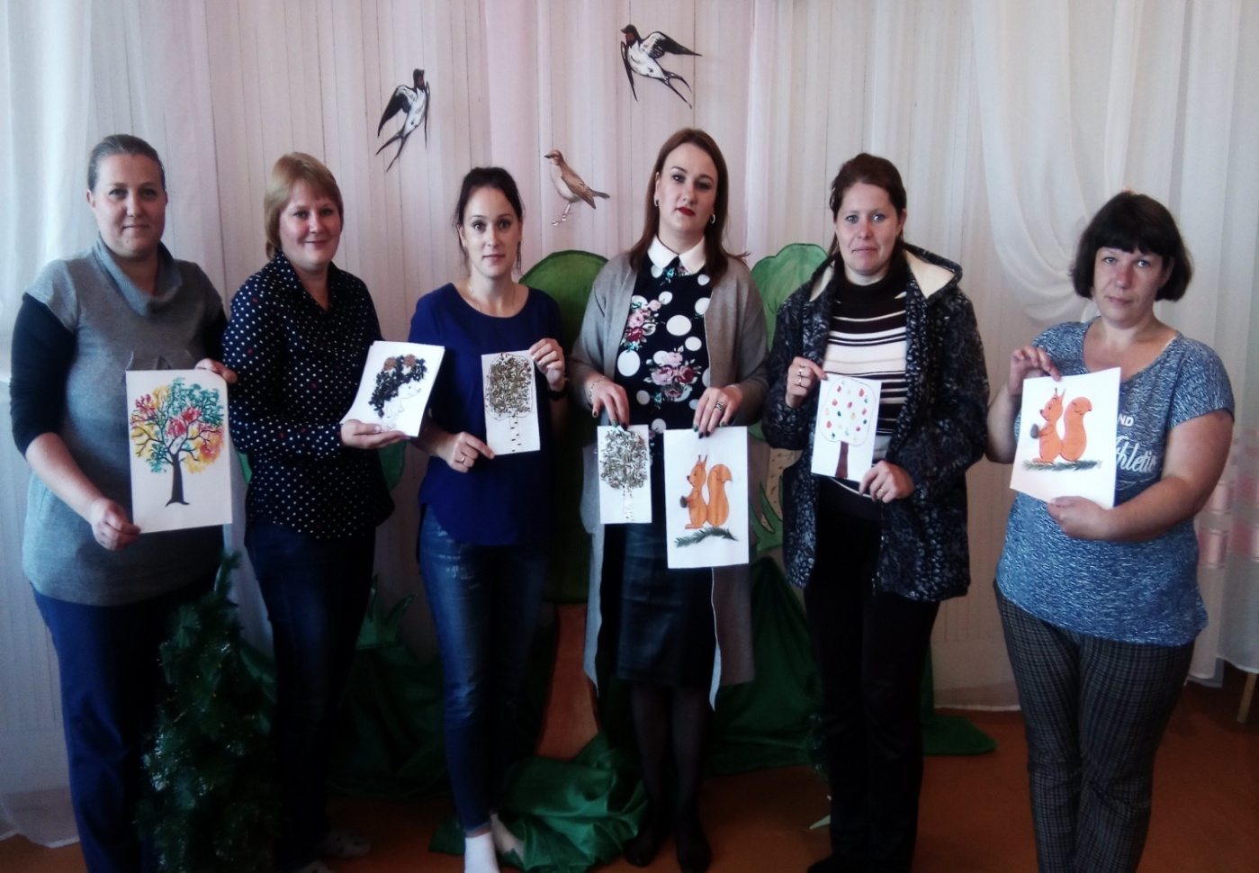

Родителям очень понравилось.